TW-RG713建筑材料热阻热流计法测量实验装置

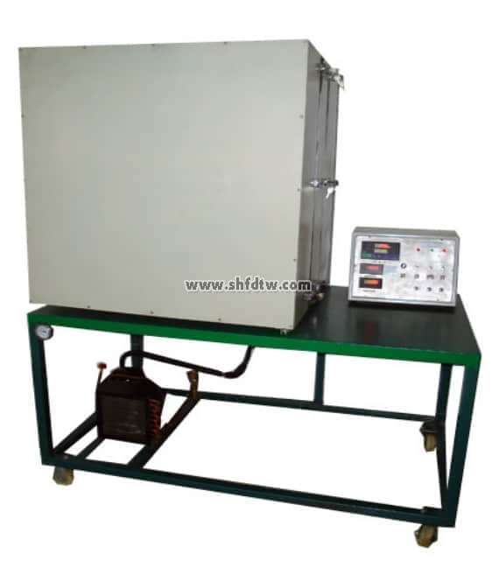

实验目的：  
1、掌握测量建筑围护构建热阻及传热系数。  
2、可应用于实际建筑围护构件＜150mm的科研。  
  
主要配置：  
热面箱体，循环风扇，辐射屏护罩，热箱温度控制装置，热箱热面加热系统，PT100热电阻温度传感器，热流计，温度、热阻信号采集系统，冷面箱体，循环风扇，辐射屏护罩，冷箱温度控制装置，冷箱冷面制冷系统，16路万能信号输入巡检仪，不锈钢台架。  
  
技术参数：  
1、输入电源：单相AC220V±10% 50Hz，功率3.0KW。  
2、温度由温度传感器（通常用铜－康铜热电偶或热电阻）测量，热流由热流计测量，热流计测得的值是热电势，通过测头系数转换成热流密度。  
3、冷箱冷面制冷系统：QD91压缩机，内充装R12制冷剂，3.4m2风冷冷凝器带40W电机。  
4、温度测量：12路温度，范围：-20℃—85℃；测量系统配置有智能温度控制仪表（PID调节控温，精度 ±0.2℃），高精度PID调压模块电路。  
5、外形尺寸：2000×100×1600mm，外形为不锈钢可移动支架，带双刹车轮。  
  
  
TW-RG713/II建筑材料热阻热流计法测量实验装置62000元  
可增加计算机数据采集，控制和自动数据分析处理功能。